CUADERNO

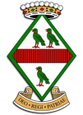

INTERCAMBIO 2015

LOS PROTAGONISTAS
Alumnos ingleses | Alumnos españoles
1.-Reece Corney | 1.- Pablo Zorrilla Gómez
2.- Tally Costello | 2.- Fernán Del Martín
3.-Lucy Curtis | 3.- Andrea Capilla Sanz
4.-Georgia Lancaster | 4.- Lourdes Márquez Carralón
5.-Amber Long | 5.- Adrián Ruiz de la Vega
6.-Heidi Murray | 6.- Héctor Hernández Guerrero
7.-Ellie Pearce | 7.- Catalín Zainea
8.-Abby Pollington | 8.- Germán Vicente Arévalo
9.-Maisy Skinner | 9.- Leire Gutiérrez Burgos
10.-Hollie Stephenson | 10.- Sergio Venegas Salgado
1.-1Sam Thomas-Smith | 11.- Fabián García Gutiérrez
12.-Megan Tripp | 12.- Ane Hernández Vicario
13.- Agatha Wallington | 13. Laura Márquez Selinge

LOS PROFESORES
- Rachel Wilson
- Lee Blacklock
- Ana Gutiérrez Páez
- Trevor Sargent

ACTIVITIES FOR STUDENTS
DIA | ACTIVIDAD | OBSERVACIONES
Monday 13th | Llegada a Manchester tarde y alojamiento en hotel | Hotel: AIRPORT INN MANCHESTER  Altrincham Road  SK9 4LR Manchester
Tuesday 14th | Mañana: visita a Manchester.  14:30 Recogida en el hotel  17:30 Llegada a Lady Lumley’s School. Encuentro con las familias | Dejar el equipaje en el hotel
Wednesday 15th | Excursión a YORK  Salida del colegio a las 9:00  Vuelta al colegio a las 17:00 | Alumnos llevarán un picnic
Thursday 16th | Excursión a WHITBY, ROBIN HOODS BAY  Salida del colegio a las 9:00  Vuelta al colegio a las 15:30 | Alumnos tomarán fish and chips en Whitby
Friday 17th | Día en el colegio  9:00 -9:30 Recorrido por el cole  9:30-10:40 Clase de inglés con R. Wilson (LA4)  10:40-10:55 – Descanso  10:55-12:40 – Clase de Español/ Inglés  12:40-13:30 – Comida  13:30-13:50 – Hora con la profesora acompañante  13:55-15:35 – Clase con los compañeros del intercambio | Traer boli, cuaderno y picnic  Actividades de la mañana – reunión a las 9:00 en el dpto. de idiomas  Durante el recreo, la comida y la clase de idiomas los alumnos estarán acompañados por sus anfitriones
WEEKEND | Familias anfitrionas
Monday 20th | Mañana: Gymkhana en Pickering  Salida del colegio | Traer bolígrafo, cuaderno y picnic
14 DE ABRIL. MANCHESTER
Sabemos que el área de Mánchester fue colonizada por los romanos.
En el siglo XV se estableció allí una comunidad de comerciantes flamencos que exportaban lana y lino.
Mánchester pasó de ser una pequeña ciudad de mercaderes a un importante centro pionero de la revolución industrial. 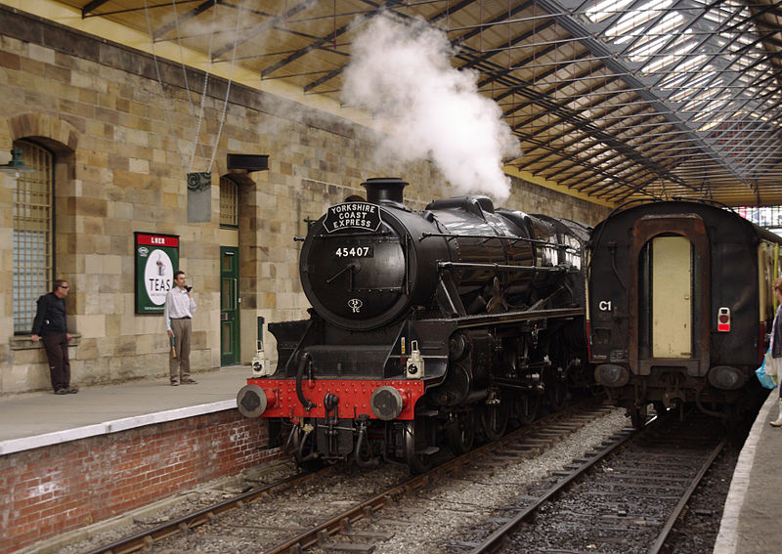El crecimiento industrial se debió a la cercanía al puerto de Liverpool. Para agilizar la llegada a Mánchester de materias primas desde Liverpool, en 1761 se construyó el canal del Duque de Bridgewater que conectaba las dos ciudades. Años más tarde, la firma George Stephenson construyó la primera línea férrea del mundo entre Mánchester y Liverpool.
Hoy Manchester es uno de los centros industriales más importantes del mundo. Tiene una gran actividad financiera, artística y cultural. Aquí se encuentran las centrales de importantes marcas como Rolls Royce.
La proximidad de la ciudad a Liverpool y el tamaño similar que ambas tienen, es causa de gran rivalidad.

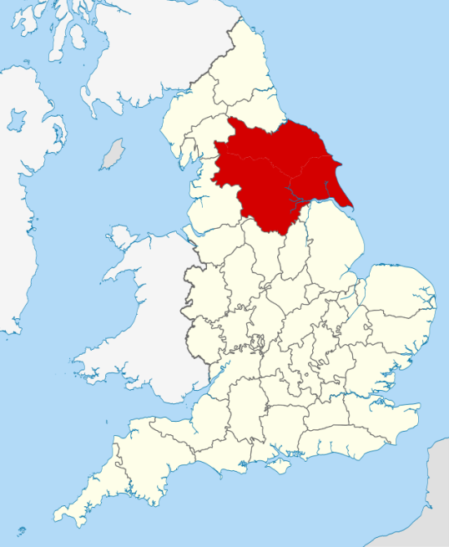YORKSHIRE (Condado de York)
Es el condado histórico más grande del Reino Unido. La capital es York. Está situado al norte de Inglaterra. Tiene una población de cerca de 5.000.000 habitantes.
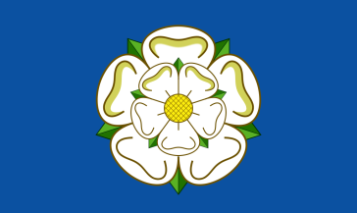El símbolo es una rosa blanca, emblema de la casa de York (dinastía muy influyente políticamente en la historia del Reino Unido).

PICKERING (North Yorkshire).

(Es la localidad donde nos alojamos con nuestras familias inglesas)

La parte alta de la ciudad se localiza sobre una colina de roca caliza donde se encuentra el castillo. Pickering Beck es un curso de agua que recorre de norte a sur el centro de la ciudad y sufre importantes crecidas cada cierto tiempo.

Las construcciones más antiguas de Pickering son de la época medieval.

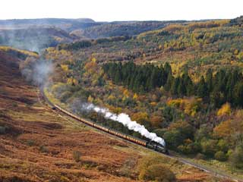En 1836 se inauguró el ferrocarril Whitby - Pickering (uno de los primeros ferrocarriles en Yorkshire). Inicialmente era movido por caballos. En 1845 se convirtió en un tren de vapor.

En la actualidad, Pickering es un importante centro turístico. La mayoría de la gente vive del turismo y pequeños negocios.

15 DE ABRIL. YORK
York es una histórica ciudad fortaleza fundada por los romanos, está al norte de Yorkshire y es la capital del condado. Se localiza en la confluencia de los ríos Ouse y Foss, en una zona llana de tierras de cultivo, bordeada por los Peninos (cordillera considerada la columna vertebral de Inglaterra).
El área urbana cuenta con una población de 184.900 habitantes.
Actualmente, el casco viejo de la ciudad es un importante destino turístico, que atrae a visitantes de todo el mundo.
De la Edad Media quedan las murallas, las puertas de la ciudad y las casas de madera que se conservan en el barrio de Shambles (entre la catedral y el castillo).
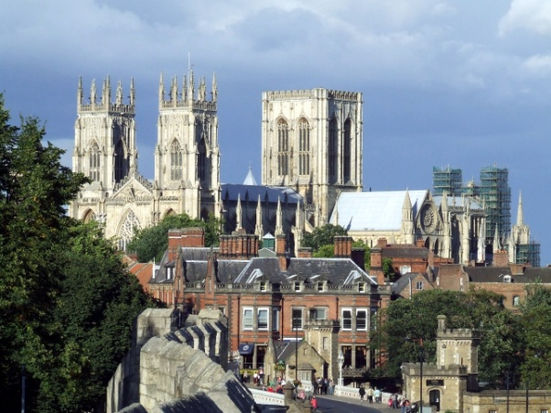 La catedral de York (siglos XIII-XV) se considera la más hermosa de Inglaterra. Son muy famosas sus vidrieras góticas. En la cripta hay restos de la ciudad romana.
La ciudad sufrió un período de decadencia durante la Edad Moderna y se recuperó en el siglo XVIII. En esta época se construyeron nuevas casas de estilo georgiano (neoclasicismo de inspiración palladiana).
Durante la Revolución industrial se desarrolló una industria de paños con la lana local. El abundante carbón y hierro de la zona, también contribuyó al desarrollo de la industria del hierro, la química y otras industrias pesadas.
El verdadero despegue de York llegó en el siglo XIX, gracias al ferrocarril. York se convirtió en un importante centro ferroviario, que impulsó las industrias de telas y chocolate locales.
La economía de York se basa en el sector servicios, aunque también se ha desarrollado en los campos de la ciencia, tecnología e innovación con la creación del parque científico en colaboración con la Universidad de York.
En York visitaremos museos singulares que nos permitirán acercarnos un poco más a la cultura británica.
El Castle Museum es un museo etnográfico muy importante. Llama la atención la "colección Kirk" de calles reconstruidas con fachadas de casas victorianas originales y habitaciones desde el periodo jacobeo (XVI) al victoriano (XIX), además de una colección muy interesante de instrumentos musicales.
Jorvik Viking Centre más que un museo es una "experiencia"; una representación didáctica del pasado, un túnel del tiempo. Este lugar es cada vez más popular en Gran Bretaña, los visitantes pueden viajar al pasado y unirse a personajes tan especiales como al poeta más importante de la Edad Media inglesa, Geoffrey Chaucer.
CURIOSIDAD
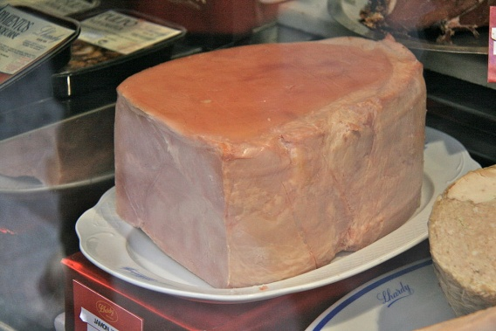El nombre de jamón de York proviene de la localidad de York. La forma que utilizaba en 1860 el carnicero Robert Burrow Atkinson, en los sótanos del local ubicado en el Blossom Street para curar el jamón, se hizo tan popular que, rápidamente, los visitantes exportaron el nombre y, en otras localidades británicas, solicitaban jamón curado al estilo de York. En España también se llama así.

DÍA 16. WHITBY
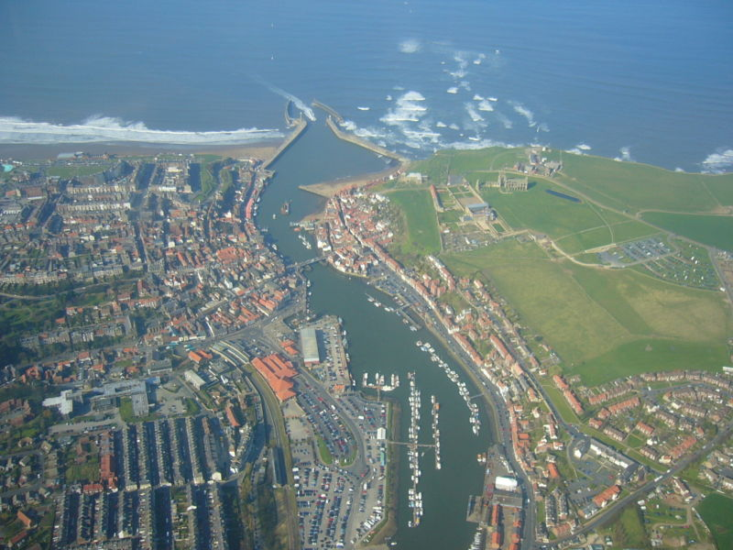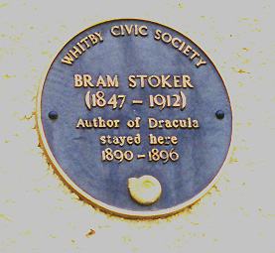Es una ciudad situada en la costa del nordeste de Inglaterra, en la provincia de Scarborough, Yorkshire del Norte. Tiene cerca de 14.000 habitantes. Está a 76 km. de York y se extiende por ambas riberas de la desembocadura del río Esk, a lo largo del estrecho valle excavado por el río que conduce al mar del Norte.
El puerto de Whitby fue importante durante la Baja Edad Media debido al comercio de carbón y mineral de alumbre (se utilizaba para curtir el cuero, fijar los tintes de los tejidos y fines medicinales). La economía actual de Whitby se basa en la pesca y el turismo.
Whitby ha sido escenario de diversas películas y de obras literarias como Drácula de Bram Stoker, la más famosa de todas ellas.
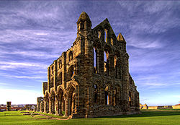En el área de Whitby, se han hallado muchos fósiles, entre ellos, esqueletos enteros de pterodáctilos (dinosaurios voladores) y fósiles de amonites bien conservados.
El azabache, es un resto fósil de los bosques del pasado, y en Whitby se halla en los acantilados y se considera de muy buena calidad.
La abadía benedictina de Whitby, fue muy importante en la Edad Media, está a la orilla del mar del Norte, en el acantilado oriental. Fue abandonada durante la disolución de los monasterios ordenada por el rey Enrique VIII. Fue el hogar del gran poeta medieval Caedmon.
Dos veces al año, se celebra el Fin de Semana Gótico de Whitby. (Whitby Gothic Weekend), festival que congrega a muchos integrantes de la subcultura gótica.

LA BAHÍA DE ROBIN HOOD
Es un pequeño pueblo pesquero y una bahía a 8 kilómetros al sur de Whitby.
Cuenta la leyenda que Robin Hood se enfrentaba aquí con los piratas franceses, que llegaban para saquear los barcos de los pescadores. Los piratas se rindieron y Robin Hood devolvió el botín a la gente pobre del pueblo.
La población tradicionalmente vivía de la agricultura y la pesca. Esta actividad alcanzó su mejor momento a mediados del siglo XIX. También fue una localidad de contrabandistas que convirtieron el pueblo en un laberinto de calles estrechas. Dicen que existe una red de pasadizos subterráneos conectando las casas. Durante el final del siglo XVIII, el contrabando era común en la costa de Yorkshire. Té, ginebra, ron, brandy y tabaco estaban entre la mercancía que se pasaba de contrabando a Yorkshire desde los Países Bajos y Francia para evitar los aranceles.
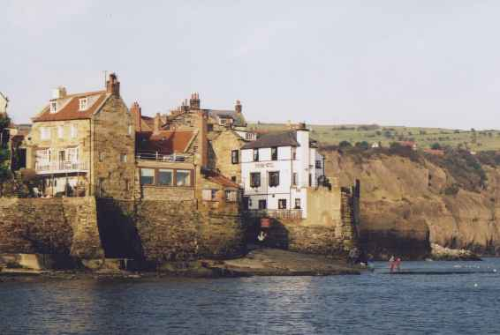

DÍA 17. DÍA EN EL COLEGIO

Conoceremos la realidad educativa inglesa y acompañaremos a nuestros anfitriones a algunas de sus clases.
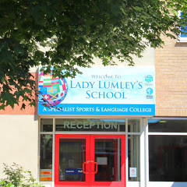Lady Lumley´s school es un colegio público y mixto de secundaria, se encuentra en Pickering, North Yorkshire, Inglaterra.
Fue fundado en Thornton le Dale (localidad situada a 5 km de Pickering), en 1670. Lleva el nombre de la vizcondesa de Lumley, título de la familia del conde de Scarborough.
Tiene vínculos escolares con colegios de todo el mundo: Tanzania, Marruecos, China y Francia, y ahora con el IES Ángel Corella de Colmenar Viejo.
El actual colegio de Pickering fue una de las primeras escuelas de enseñanza general en el reino Unido.
Lady Lumley,s School tiene varios galardones, está clasificada como una escuela saludable, en 2010 el Informe de inspección la denominó Escuela general de grado 2 (buena ).
Dirección: Swainsea Lane, Pickering, North Yorkshire YO18 8NG, Reino Unido
Teléfono:+44 1751 472846

20 DE ABRIL. GYMKHANA EN PICKERING
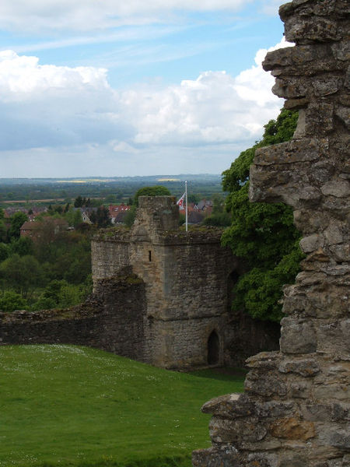Conoceremos un poco más nuestro bonito pueblo inglés, poblado desde el comienzo de la sedentarización, localizado entre el páramo, el humedal y el bosque.
Tras la conquista de Guillermo I (el rey normando) en 1066 se construyeron la iglesia y el castillo y el territorio, convertido en un feudo, fue otorgado al Conde de Lancaster para que lo administrara. Posteriormente se creó una plaza de mercado y floreció un pequeño burgo que pervivió durante la Edad Moderna.
La estación es un lugar muy importante. En 1836 se inauguró el ferrocarril Whitby - Pickering (uno de los primeros ferrocarriles en Yorkshire).
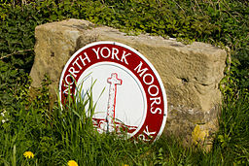En la actualidad la población ronda los 10.000 habitantes. El turismo es una ocupación importante debido a la proximidad del parque natural North Yorkshire Moors. También atrae muchos visitantes a la zona el tren de vapor restaurado y que los páramos del parque nacional sean el lugar de rodaje de la serie de televisión Heartbeat (ambientada en 1960).

ENLACES
http://www.britannia.com/history/yorkshire/
http://www.robin-hoods-bay.co.uk/
http://jorvik-viking-centre.co.uk/
http://www.yorkcastlemuseum.org.uk/
http://www.northyorks.com/robin_hoods_bay.htm

CONCURSO FOTOGRAFÍA YORKSHIRE 2015
BASES:
1.-Todos los alumnos implicados podrán presentar una fotografía relacionada con esta fase del Intercambio, original y sin retocar de dimensiones máximas Din-A4, en papel.
2.-La fotografía deberá ser presentada en un sobre sin identificación con una hoja dentro que contenga el nombre, apellidos y curso del autor y el título de la foto.
3.-Cada fotografía tendrá un título escrito en la parte de atrás (pero no se puede escribir el nombre del fotógrafo).
PLAZO DE PRESENTACIÓN:
Las fotografías serán presentadas antes del 30 de abril a los profesores implicados en el Intercambio.
JURADO Y PREMIOS:
Las fotografías se expondrán en la sala de profesores del IES Ángel Corella. Cada una tendrá un número.
Los profesores del centro emitirán, en una urna, un voto secreto con el número de la fotografía que más les guste.
El día 8 de mayo se entregarán los premios a las tres mejores fotografías.

Los tres premios consistirán en cheques regalos de diferente cuantía.

MI CUADERNO DE VIAJE PERSONAL

Gracias por participar

Edición especial para los alumnos participantes en el Intercambio entre los colegios Lady Lumley´s de Pickering y el IES Ángel Corella de Colmenar Viejo.
Departamento de Geografía e Historia.
Ana Gutiérrez Páez
Berni Moreno Gordillo

